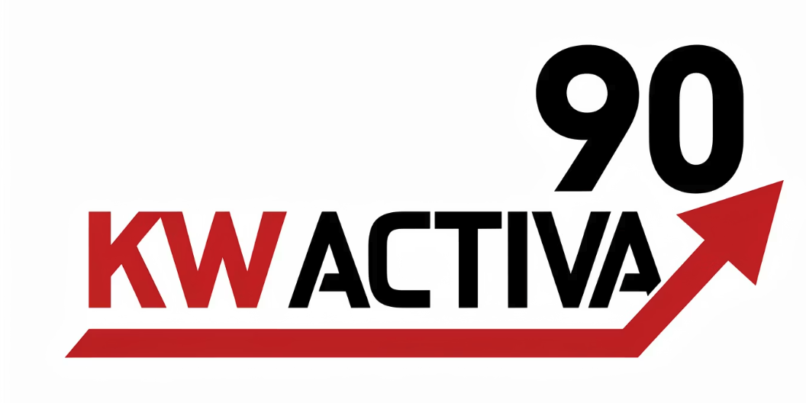

MANUAL GUÍA DEL INSTRUCTOR
Comunicación Asertiva – 90 Minutos
Perfil instructor: TL o Productivity Coach

OBJETIVO DE LA SESIÓN
Que el asesor incremente su tasa de conversión en contratos y exclusivas mediante comunicación estructurada y liderazgo conversacional.

ESTRUCTURA CON TIEMPOS Y PREGUNTAS

0–10 MIN | Marco Mental
Mensaje clave:
La negociación es liderazgo, no discusión.
Preguntas al grupo:
- ¿Qué pasa cuando el asesor duda?
- ¿Quién toma el control cuando el asesor no dirige?
- ¿El cliente busca simpatía o seguridad?
Cerrar bloque afirmando:
“El que dirige la conversación dirige la negociación.”

10–25 MIN | Fundamentos de Comunicación Asertiva
Explicar los 4 pasos.
Preguntar:
- ¿Cuál paso suelen omitir?
- ¿Dónde pierden seguridad?
- ¿Cómo cambia el resultado si siempre terminan con pregunta directa?
Ejercicio rápido:
Pedir que transformen una frase débil en una asertiva.

25–45 MIN | Negociación de Exclusiva
Demostración en vivo por el instructor.
Luego preguntar:
- ¿Qué parte fue más firme?
- ¿En qué momento se pidió la decisión?
- ¿Hubo justificación excesiva?
Hacer que 2 voluntarios practiquen.
Corregir:
- Tono
- Claridad
- Uso de datos
- Cierre con pregunta

45–60 MIN | Manejo de Objeciones
Dividir en parejas.
Escenarios:
- No exclusiva.
- Comisión alta.
- Precio fuera de mercado.
Preguntas de retroalimentación:
- ¿Aceptó sin ceder?
- ¿Reencuadró con datos?
- ¿Cerró con dirección clara?

60–75 MIN | Negociación de Cierre
Simulación:
Oferta 10% inferior.
Preguntar al grupo:
- ¿Cuál es el error más común?
- ¿Cómo separar emoción del número?
- ¿Qué comparables usarían?
Enfatizar:
Nunca reaccionar. Siempre estructurar.

75–85 MIN | Role Play Formal
Tríos:
Asesor / Cliente / Observador
El observador evalúa:
□ Seguridad
□ Claridad
□ Uso de datos
□ Pregunta final
Rotar roles.

85–90 MIN | Compromiso Final
Preguntar:
- ¿Qué cambiarás esta semana?
- ¿Cuántas exclusivas vas a solicitar?
- ¿Qué te impide pedir la firma directamente?
Cerrar con:
“La seguridad no se improvisa. Se entrena.”

INDICADOR POST SESIÓN
Instructor debe revisar en 7 días:
- Exclusivas solicitadas
- Exclusivas firmadas
- Presentaciones realizadas
- Conversión cita → contrato
Si no hay incremento mínimo del 20% en solicitudes de exclusiva, repetir práctica.

